ЕВРАЗИЙСКИЙ СОВЕТ ПО СТАНДАРТИЗАЦИИ, МЕТРОЛОГИИ И СЕРТИФИКАЦИИ
(EACC)
EURO-ASIAN COUNCIL FOR STANDARTIZATION, METROLOGY AND CERTIFICATION (EASC)
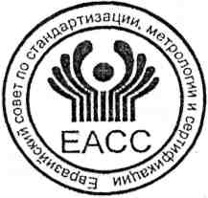  М Е Ж Г О С У Д А Р С Т В Е Н Н Ы Й  С Т А Н Д А Р Т | ГОСТ  12182.8-  20...  (Проект, окончательная редакция)

КАБЕЛИ, ПРОВОДА И ШНУРЫ
Метод проверки стойкости к изгибу

Настоящий стандарт не подлежит применению до его принятия

Минск
Евразийский совет по стандартизации, метрологии и сертификации
20..
Предисловие
Евразийский совет по стандартизации, метрологии и сертификации (ЕАСС) представляет собой региональное объединение национальных органов по стандартизации государств, входящих в Содружество Независимых Государств. В дальнейшем возможно вступление в ЕАСС национальных органов по стандартизации других государств
Цели, основные принципы и общие правила проведения работ по межгосударственной стандартизации установлены ГОСТ 1.0 «Межгосударственная система стандартизации. Основные положения» и ГОСТ 1.2 «Межгосударственная система стандартизации. Стандарты межгосударственные, правила и рекомендации по межгосударственной стандартизации. Правила разработки, принятия, обновления и отмены»
Сведения о стандарте
1 РАЗРАБОТАН Акционерным обществом «Научно-исследовательский, проектно-конструкторский и технологический кабельный институт (НИКИ) г. Томск с опытным производством» (АО «НИКИ г. Томск»)
2 ВНЕСЕН Межгосударственным техническим комитетом по стандартизации МТК 046 «Кабельные изделия»
3 ПРИНЯТ Евразийским советом по стандартизации, метрологии и сертификации (протокол от № )
За принятие проголосовали:

Краткое наименование страны по МК (ИСО 3166) 004-97 | Код страны по МК (ИСО 3166) 004-97 | Сокращенное наименование национального органа по стандартизации
4 ВЗАМЕН ГОСТ 12182.8-80
Информация о введении в действие (прекращения действия) настоящего стандарта и изменений к нему на территории указанных выше государств публикуется в указателях национальных стандартов, издаваемых в этих государствах, а также в сети Интернет на сайтах соответствующих национальных органов по стандартизации.
В случае пересмотра, изменения или отмены настоящего стандарта соответствующая информация будет опубликована на официальном интернет-сайте Межгосударственного совета по стандартизации, метрологии и сертификации в каталоге «Межгосударственные стандарты»

Исключительное право официального опубликования настоящего стандарта на территории указанных выше государств принадлежит национальным органам по стандартизации этих государств

МЕЖГОСУДАРСТВЕННЫЙ СОВЕТ ПО СТАНДАРТИЗАЦИИ, МЕТРОЛОГИИ И СЕРТИФИКАЦИИ
(МГС)
INTERSTATE COUNCIL FOR STADARDIZATION, METROLOGY AND CERTIFICATION
(ISC)
М Е Ж Г О С У Д А Р С Т В Е Н Н Ы Й  С Т А Н Д А Р Т | ГОСТ  12182.8-  20...  (Проект, окончательная редакция)

КАБЕЛИ, ПРОВОДА И ШНУРЫ
Метод проверки стойкости к изгибу

Настоящий стандарт не подлежит применению до его принятия

Москва
Российский институт стандартизации
20...
Предисловие
Цели, основные принципы и общие правила проведения работ по межгосударственной стандартизации установлены ГОСТ 1.0 «Межгосударственная система стандартизации. Основные положения» и ГОСТ 1.2 «Межгосударственная система стандартизации. Стандарты межгосударственные, правила и рекомендации по межгосударственной стандартизации. Правила разработки, принятия, обновления и отмены»
Сведения о стандарте
1 РАЗРАБОТАН Акционерным обществом «Научно-исследовательский, проектно-конструкторский и технологический кабельный институт (НИКИ) г. Томск с опытным производством» (АО «НИКИ г. Томск»)
2 ВНЕСЕН Межгосударственным техническим комитетом по стандартизации МТК 046 «Кабельные изделия»
3 ПРИНЯТ Межгосударственным советом по стандартизации, метрологии и сертификации (протокол от № )
За принятие проголосовали:
Краткое наименование страны по МК (ИСО 3166) 004-97 | Код страны по МК (ИСО 3166) 004-97 | Сокращенное наименование национального органа по стандартизации
4 Приказом Федерального агентства по техническому регулированию и метрологии от г. № межгосударственный стандарт ГОСТ 12182.8—20… введен в действие в качестве национального стандарта Российской Федерации с …
5 ВЗАМЕН ГОСТ 12182.8-80
Информация о введении в действие (прекращения действия) настоящего стандарта и изменений к нему на территории указанных выше государств публикуется в указателях национальных стандартов, издаваемых в этих государствах, а также в сети Интернет на сайтах соответствующих национальных органов по стандартизации.
В случае пересмотра, изменения или отмены настоящего стандарта соответствующая информация будет опубликована на официальном интернет-сайте Межгосударственного совета по стандартизации, метрологии и сертификации в каталоге «Межгосударственные стандарты»


© Оформление. ФГБУ «РСТ», 20…
В Российской Федерации настоящий стандарт не может быть полностью или частично воспроизведен, тиражирован и распространен в качестве официального издания без разрешения Федерального агентства по техническому регулированию и метрологии

М Е Ж Г О С У Д А Р С Т В Е Н Н Ы Й С Т А Н Д А Р Т
КАБЕЛИ, ПРОВОДА И ШНУРЫ
Метод проверки стойкости к изгибу
Cables, wires and cords. Method of control of bending strength

Дата введения –
1 Область применения
Настоящий стандарт распространяется на кабели, провода и шнуры, предназначенные для подключения неподвижных и подвижных электрических установок, и устанавливает методы проверки их стойкости к изгибу.
2 Нормативные ссылки
В настоящем стандарте использованы нормативные ссылки на следующие межгосударственные стандарты:
ГОСТ 12182.0 Кабели, провода и шнуры. Методы проверки стойкости к механическим воздействиям. Общие требования
П р и м е ч а н и е — При пользовании настоящим стандартом целесообразно проверить действие ссылочных стандартов и классификаторов на официальном интернет-сайте Межгосударственного совета по стандартизации, метрологии и сертификации (www.easc.by) или по указателям национальных стандартов, издаваемых в государствах, указанных в предисловии, или на официальных сайтах соответствующих национальных органов по стандартизации. Если на документ дана недатированная ссылка, то следует использовать документ, действующий на текущий ___________
Проект, окончательная редакция
момент, с учетом всех внесенных в него изменений. Если заменен ссылочный документ, на который дана датированная ссылка, то следует использовать указанную версию этого документа. Если после принятия настоящего стандарта в ссылочный документ, на который дана датированная ссылка, внесено изменение, затрагивающее положение, на которое дана ссылка, то это положение применяется без учета данного изменения. Если ссылочный документ отменен без замены, то положение, в котором дана ссылка на него, применяется в части, не затрагивающей эту ссылку.
3 Термины и определения
В настоящем стандарте применены термины по ГОСТ 12182.0, а также следующий термин с соответствующим определением:
3.1 сосредоточенный изгиб: Изгиб при котором нагрузка сосредоточена в одной точке испытуемого образца
4 Подготовка к испытаниям
4.1 Отбор образцов должен проводиться по ГОСТ 12182.0.
Длина образца должна быть указана в нормативном документе на кабельные изделия конкретных марок.
5 Оборудование
5.1 Для испытаний должно применяться испытательное оборудование, соответствующее требованиям ГОСТ 12182.0 и включающее:
- рычаг с зажимом, изгибающий образец на угол не более 1,5π рад вокруг сменных роликов, установленных на станине стенда при простом изгибе, или на пластине, жестко соединенной с рычагом при сосредоточенном изгибе;
- механизм, сообщающий рычагу колебательное движение;
- натяжное устройство или набор грузов.
Схема стенда для проверки стойкости к простому изгибу приведена на рисунке 1, к сосредоточенному изгибу - на рисунке 2.
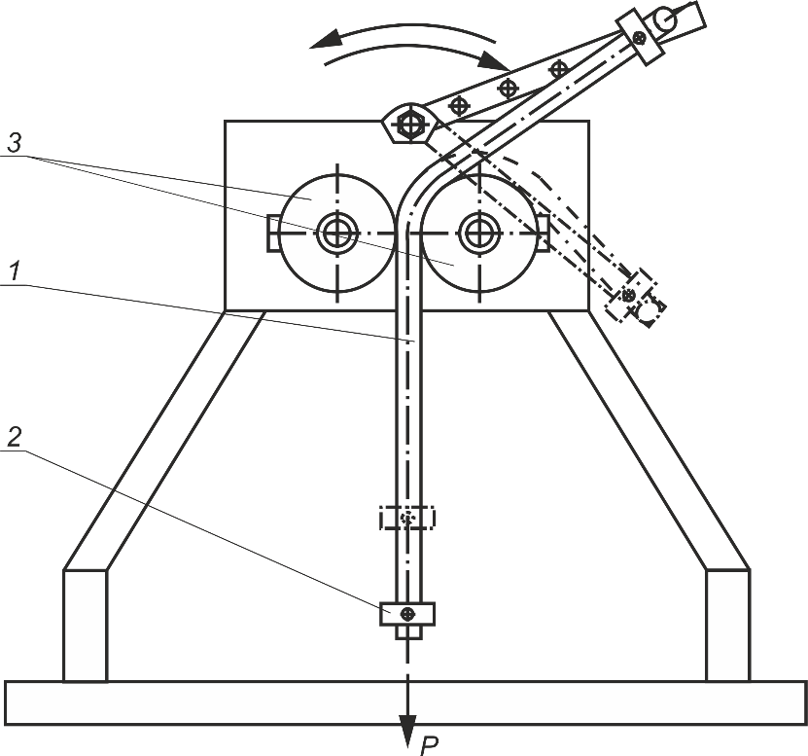
1 - испытуемый образец; 2 - груз; 3 - сменные ролики
Рисунок 1
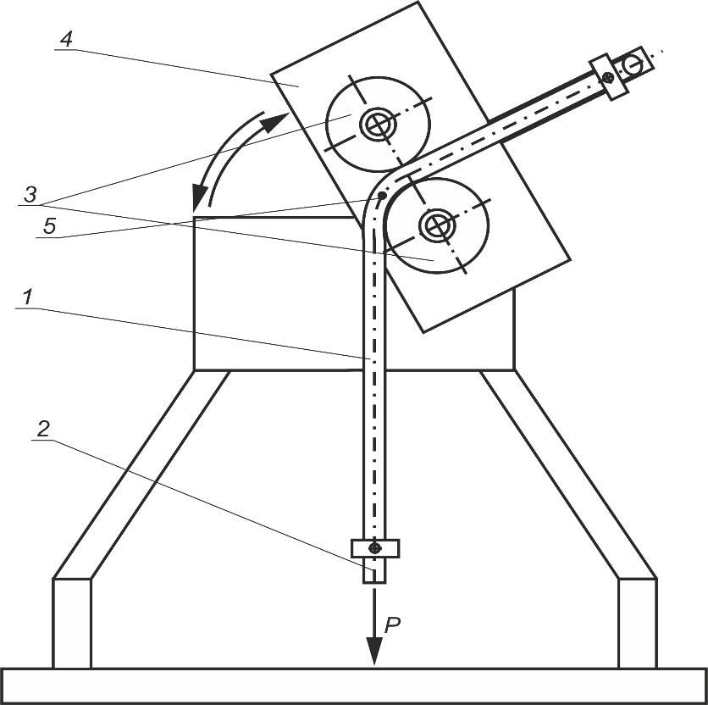
1 - испытуемый образец; 2 - груз; 3 - сменные ролики; 4 – пластина;
5 – точка приложения нагрузки
Рисунок 2
5.2 Диаметры роликов должны соответствовать указанным в нормативном документе на кабельные изделия конкретных марок.
Рекомендуемый набор сменных роликов должен соответствовать ряду 5, 10, 20, 40, 60, 80, 100, 150, 200, 250, 300, 400, 500, 600, 700 мм; допускаемые отклонения от заданных размеров роликов не должны превышать ± 10 %.
Для простого изгиба вместо роликов допускается применять шаблоны, а для сосредоточенного - шаблоны и узлы кабельных вводов, используемых на электрических установках.
5.3. Натяжное устройство стенда должно обеспечивать натяжение образца с усилием, предусмотренным в нормативном документе на кабельные изделия конкретных марок; допускаемое отклонение от заданного натяжения не должно превышать ± 10 % без учета рывков.
При отсутствии в нормативном документе на кабельные изделия конкретных марок указаний о растягивающей нагрузке к образцу прикладывают нагрузку, обеспечивающую плотное прилегание кабельного изделия к поверхности ролика, но не более 0,5 кг на 1 мм² суммарного сечения токопроводящих жил.
6 Подготовка к испытаниям
6.1 Подготовка образцов и стенда к испытаниям должна проводится в соответствии с требованиями ГОСТ 12182.0
7 Проведение испытаний
7.1 Условия испытания должны соответствовать ГОСТ 12182.0.
7.2 Для испытаний один конец испытуемого образца закрепляют в подвижном зажиме, другой - в натяжном устройстве.
Цикл испытания заключается в изгибании образца на заданный угол вправо и влево от исходного положения.
Разность углов в разных направлениях не должна превышать 20 % от заданного угла изгиба.
7.3. Длина образца, вид и угол изгиба, скорость и число циклов испытаний должны соответствовать требованиям нормативного документа на кабельные изделия конкретных марок.
При отсутствии указаний о виде изгиба испытания должны проводиться на стойкость к простому изгибу при скорости не более 100 цикл/мин.
7.4. Для круглых образцов должны применяться ролики с желобками полукруглого сечения, а для плоских - с желобками прямоугольного сечения. Допускается применение роликов без желобков.
8 Обработка результатов
8.1 Обработка результатов испытаний должна проводиться в соответствии с требованиями ГОСТ 12182.0.
УДК 621.315.2.016:006.354 МКС 29.060.20

Ключевые слова: кабели, провода, шнуры, стойкость к изгибу, оборудование, подготовка к испытаниям, проведение испытаний, обработка результатов

Директор АО «НИКИ г. Томск» ____________________ А.А Нор

Начальник научно-технического отдела
АО «НИКИ г. Томск» _____________________ С.А. Окунев

Инженер по стандартизации
АО «НИКИ г. Томск» ___________________И.В. Флеминг

